Schulversuchspraktikum
Maximilian Wolf
Sommersemester 2015
Klassenstufen 7 & 8

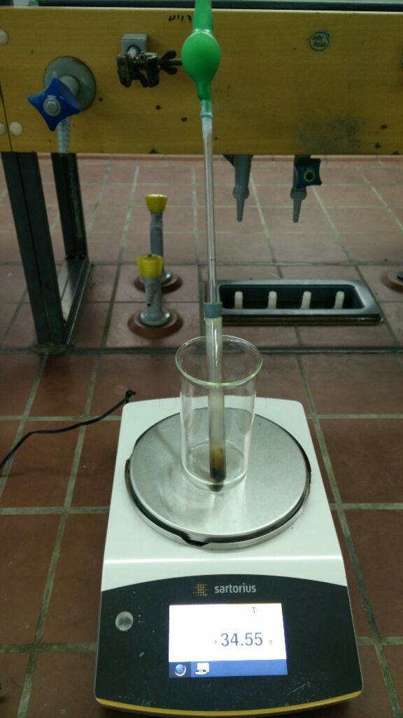
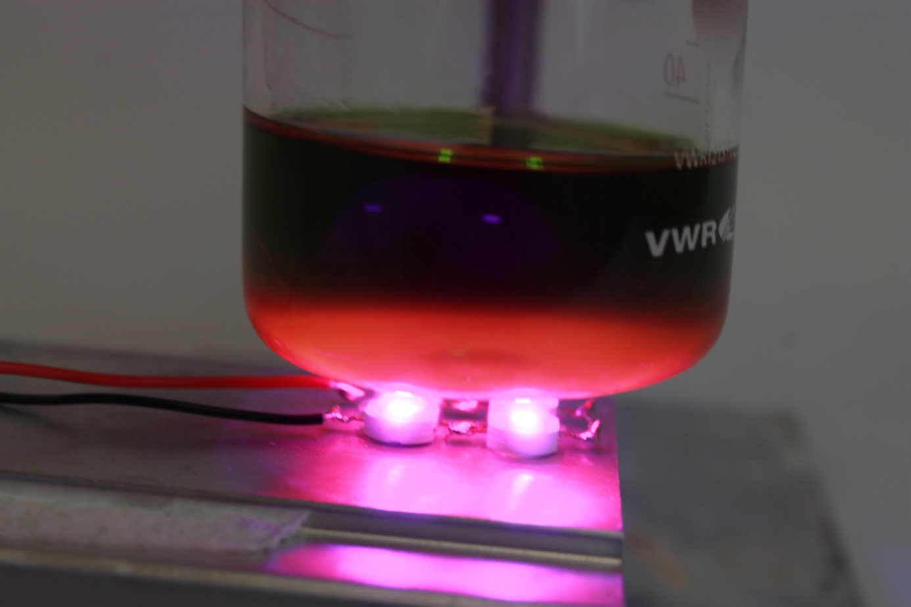

Energie und Energieumwandlung

Auf einen Blick:
Der Begriff der Energie wird im Alltag häufig verwendet. Dabei wird oft davon gesprochen, dass Energie verbraucht wird – und nicht umgewandelt. Dies fördert Fehlvorstellungen zum Energiebegriff. In einem der folgenden Versuche wird die häufige Schülervorstellung, dass bei exothermen Reaktionen eine (messbare) Masse verloren geht, einem Konzeptwechsel unterzogen. In einem weiteren Versuch wird die Energieumwandlung am Beispiel der Fotosynthese bzw. des Chlorophylls nachvollzogen.

Inhalt

1 Beschreibung des Themas und zugehörige Lernziele 2
2 Relevanz des Themas für SuS der 7. und 8. Jahrgangsstufe und didaktische Reduktion 3
3 Lehrerversuch – V1 Energieumwandlung durch den Blattfarbstoff Chlorophyll 3
4 Schülerversuch – V2 Wie viel wiegt Energie? 5
5 Didaktischer Kommentar zum Schülerarbeitsblatt 6
5.1 Erwartungshorizont (Kerncurriculum) 6
5.2 Erwartungshorizont (Inhaltlich) 6

Beschreibung des Themas und zugehörige Lernziele
Die Frage, was Energie ist, ist von der Physik nicht zu beantworten. Jedoch kann man Energie und ihre Erscheinungsformen beobachten und quantitativ erfassen. Energie erscheint uns als mechanische Energie (kinetische und potentielle), Lichtenergie, Kernenergie, elektrische Energie, Wärmeenergie oder chemische Energie. Grade letztgenannte Erscheinungsform ist im Chemieunterricht von großem Interesse, aber schwer zu begreifen und mit vorwissenschaftlichen Konzepten belegt.
Die Energiemenge wird in der Einheit Joule [J], seltener auch Elektronenvolt [eV] oder (veraltet) Kalorie [cal] gemessen. Energie verbraucht sich, wie umgangssprachlich häufig beschrieben, nicht. Energie kann nur in andere Energieform(en) umgewandelt werden. Die Summe aller Energiemengen der verschiedenen Erscheinungsformen bleibt stets gleich.
Im folgenden Experiment wird gezeigt, dass Chlorophyll als Pflanzenfarbstoff Lichtenergie im Blaubereich aufnimmt und eine Energieumwandlung stattfindet. Da Chlorophyll im Experiment extrahiert vorliegt und kein weiterer Stoffwechsel stattfindet, wird aufgenommene Lichtenergie in Form von Wärme und Licht einer kleineren Wellenlänge abgegeben. Dieser Effekt wird Chlorophyllfluoreszenz genannt. In der lebenden Pflanze würde die Lichtenergie in chemische Energie umgewandelt werden, indem z.B. Kohlenhydrate mit energiereichen Bindungen aufgebaut werden. Lernziel ist es, dass die SuS beschreiben können, dass eine Energieumwandlung von Licht hoher Energie zu Licht mit niedriger Energie und Wärme stattfindet.
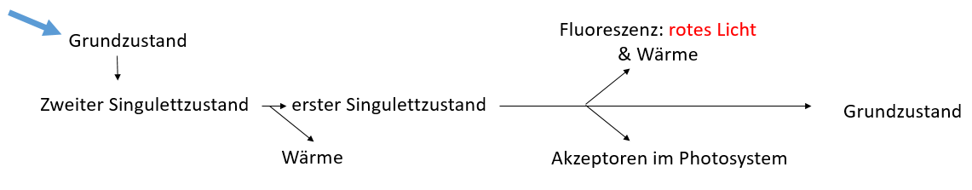
Abb. 1: Durch energiereiches blaues Licht wird der Blattfarbstoff Chlorophyll vom Grundzustand in einen zweiten Singulettzustand angeregt. Beim Zurückfallen auf den Grundzustand über einen ersten Singulettzustand wird als Chlorophyllfluoreszenz energieärmeres rotes Licht und Wärme emittiert.
Im zweiten Experiment wird der Schülervorstellung begegnet, die besagt, dass mit exothermen Reaktionen ein Massenverlust einhergeht. Dazu werden in einem geschlossenen System aus einem Reagenzglas, das mit einem Luftballon verschlossen ist, Streichholzköpfchen entzündet. Energie kann entweichen, indem umgewandeltes Licht und Wärme nach außen dringen können, die Materie jedoch im Reagenzglas verbleibt. Das Reagenzglas wird sowohl vor, als auch nach der Reaktion gewogen. Die SuS können erklären, dass bei Energieumwandlungen keine Masse verloren geht.

Relevanz des Themas für SuS der 7. und 8. Jahrgangsstufe und didaktische Reduktion
Im Alltag wird der Begriff der Energie häufig „falsch“ verwendet: Man fühlt sich energielos bzw. energiegeladen, Getränke werden als Energydrink bezeichnet und Batterien verlieren Energie etc. Dabei ist es schwer zu definieren, was Energie ist. Außerdem entsteht durch die alltägliche Verwendung des Begriffs die SchülerInnenvorstellung, dass Energie verbraucht und nicht umgewandelt wird. Energie zu beobachten kann sehr eindrucksvoll sein: Es entsteht Licht, es knallt oder es wird heiß.
Die didaktische Reduktion wird vorgenommen, indem Energie und Energieumwandlung als Phänomen wahrgenommen wird. Energieumwandlungen werden als Lichtblitze oder Wärmeentwicklung beobachtet und quantitativ nur durch Temperaturmessungen erfasst.
Benötigt wird einfaches Wissen über chemische Reaktionen, die als Stoffumsetzungen begriffen werden, bei denen dabei Energie freigesetzt werden kann und Stoffe mit neuen Eigenschaften entstehen. In den Stunden vor den Experimenten sollten die Erscheinungsformen von Energie besprochen worden sein. Insbesondere Licht als Energieträger sollte besprochen werden und ein Zusammenhang aus Lichtfarbe und Energiemenge, z.B. anhand des Spektrums des sichtbaren Lichts, hergestellt werden.

Lehrerversuch – V1 Energieumwandlung durch den Blattfarbstoff Chlorophyll
Chlorophyll nimmt Lichtenergie auf und liefert in einer lebenden Pflanze die Energie für Stoffwechselprodukte wie Kohlenhydrate. D.h. hier findet normalerweise eine Energieumwandlung von Lichtenergie zu chemischer Energie statt. Extrahiertes Chlorophyll gibt die aufgenommene Energie nicht mehr in dieser Form weiter. Stattdessen kann beobachtet werden, dass eine Chlorophylllösung nach Anregung durch energiereiches blaues Licht rot fluoresziert und Wärme abgegeben wird. Um die Zusammenhänge in folgendem Versuch besser verstehen können, ist es ratsam, Lichtfarben und die damit transportierten Energiemengen einzuführen.

Gefahrenstoffe
Ethanol |  |  | H: 225 |  |  | P: 210
Calciumcarbonat |  |  | - |  |  | -
Aceton |  |  | H: 225, 319, 336 |  |  | P: 210, 233, 305+351+338
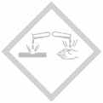 |  | 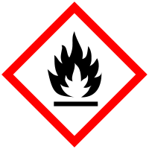

Materialien: Mörser und Pistill, grüne Pflanzenblätter, Filtriergestell, Filterpapier, Trichter, Becherglas, blaue LED-Lampe
Chemikalien: Mischung aus Ethanol und Aceton im Verhältnis 1:1, Calciumcarbonat
Durchführung: Einige Pflanzenblätter (5-10 kleinere Blätter) werden in einem Mörser zusammen mit zwei Spatelspitzen Calciumcarbonat zerrieben. Nachdem die Blätter weitestgehend zerrieben sind, werden 5 mL der Aceton-Ethanol-Mischung hinzugegeben und weiter zerrieben. In den Mörser werden weitere 10 mL der Ethanol-Aceton-Mischung gegeben. Der Mörserinhalt wird in eine Filterapparatur gegeben und mit weiteren 5 mL der Mischung gewaschen. Das klare, grüne Filtrat wird über blaue LEDs gehalten.
Beobachtung: Die Lösung beginnt im blauen Licht der LED rot zu leuchten.
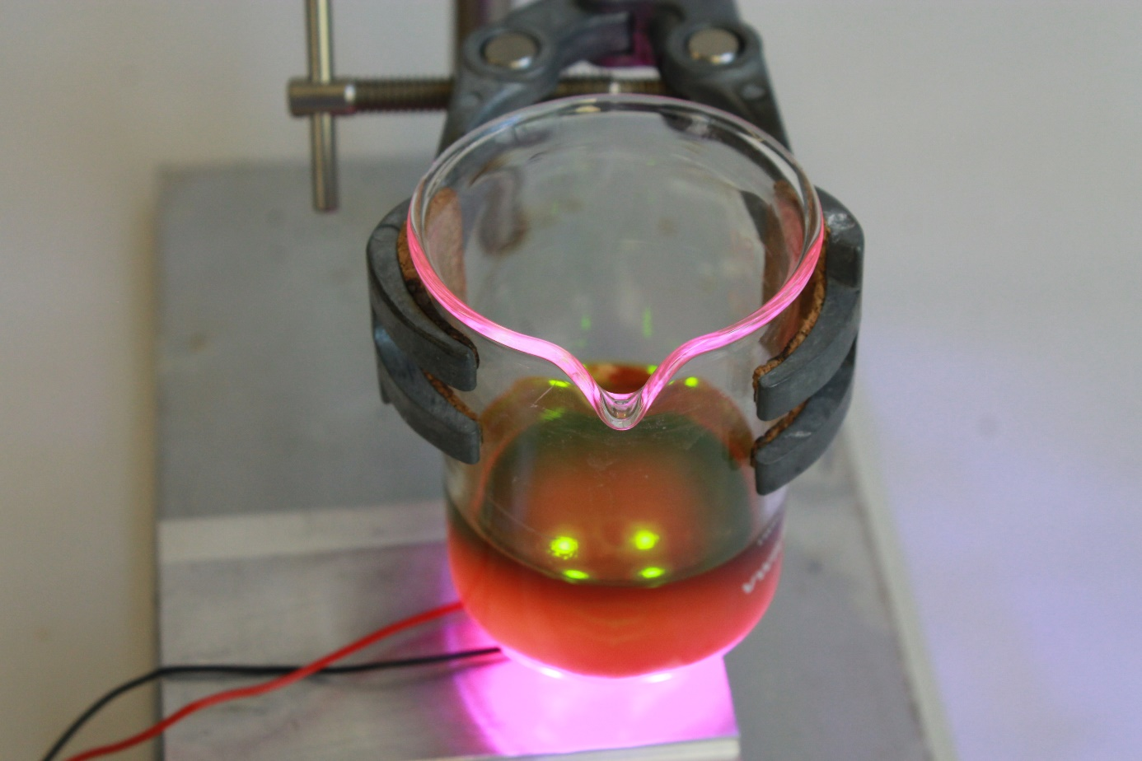
Abb. 2: Rote Chlorophyllfluoreszenz, wie sie beim Bestrahlen der Chlorophyll-Ethanol-Aceton-Lösung mit blauem Licht zu beobachten ist.
Deutung: Die Energie des blauen Lichts wird vom Pflanzenfarbstoff Chlorophyll aufgenommen. Da die aufgenommene Energie nicht im Stoffwechsel der Pflanze gespeichert, d.h. für uns nicht sichtbar in chemische Energie umgewandelt werden kann, bekommen wir ein rotes Leuchten zu sehen und die Lösung erwärmt sich kaum spürbar etwas. Dieser Effekt fällt im Vergleich zu der Erwärmung durch die Lichtquelle jedoch sehr gering aus und wird nicht gemessen.
Die Summe der Energien des abgestrahlten roten Lichts und der entstehenden Wärme entspricht in etwa dem des eingestrahlten und absorbierten blauen Lichts. Energie ist dabei nicht verloren gegangen, sie wurde in Wärme und energieärmeres rotes Licht umgewandelt.
Unterrichtsanschlüsse
Dieser Versuch kann im Unterricht durchgeführt werden, wenn im Fach Biologie das Thema Fotosynthese parallel erarbeitet wird. Die nähere Betrachtung und Sichtbarmachung der Energieumwandlung in Pflanzen ist beiden Fächern zuträglich.
Der Versuch kann problemlos auch als Schülerversuch durchgeführt werden, jedoch ist der Einsatz an (leicht brennbaren) organischen Lösungsmitteln hoch. Der Effekt ist auch dann eindrucksvoll, wenn er vorgeführt wird – oder die SuS den Extrakt in Gruppen herstellen.

SchülerInnenversuch – V2 Wie viel wiegt Energie?
SuS haben oft die Vorstellung, dass umgewandelte, als Licht oder Wärme beobachtbare Energie, eine (im Sinne Einsteins messbare) Masse besitzt und diese bei exothermen Reaktionen dem System verloren geht. Der folgende Versuch greift diese SchülerInnenvorstellung auf und zeigt durch einfaches Wiegen, dass ein abgeschlossenes System, aus dem Energie aber keine Stoffe entweichen können, vor und nach der Reaktion die gleiche Masse aufweisen.
Der Versuch kann auch zum Aufzeigen des Gesetzes der Massenerhaltung bei chemischen Reaktionen verwendet werden. Um den gleichen Versuch nicht in beiden Kontexten zu verwenden empfiehlt sich zum Thema der Massenerhaltung auch aus didaktischer Sicht eher der Boyle-Versuch (Kohle wird zu einem unsichtbaren Gas umgesetzt, jedoch bleibt die Masse konstant).
Bei diesem Versuch entsteht konzentrierter u.a. schwefeldioxidhaltiger „Streichholzrauch“. Durch die abgeschlossene Anordnung kann der Versuch ohne Abzug durchgeführt werden. Das anschließende Öffnen der Reagenzgläser sollte aber stets im Abzug erfolgen.

Gefahrenstoffe
Streichholzköpfchen |  |  | - |  |  | -

Materialien: Reagenzglas, Luftballon, Streichhölzer, Gasbrenner, Holzklammer
Chemikalien: Streichholzköpfchen
Durchführung: In ein Reagenzglas werden fünf Streichholzköpfchen gegeben und das Reagenzglas mit einem Luftballon verschlossen. Die Apparatur wird gewogen. Über dem Gasbrenner werden die Streichholzköpfchen zur Zündung gebracht. Die Apparatur wird nach dem Abkühlen erneut gewogen.
Beobachtung: Die Zündung der Streichholzköpfchen erfolgt unter kurzen Aufflammen und Gasentwicklung, die den Luftballon aufbläht. Das Gewicht des verschlossenen Reagenzglases ist vor und nach der Reaktion gleich.
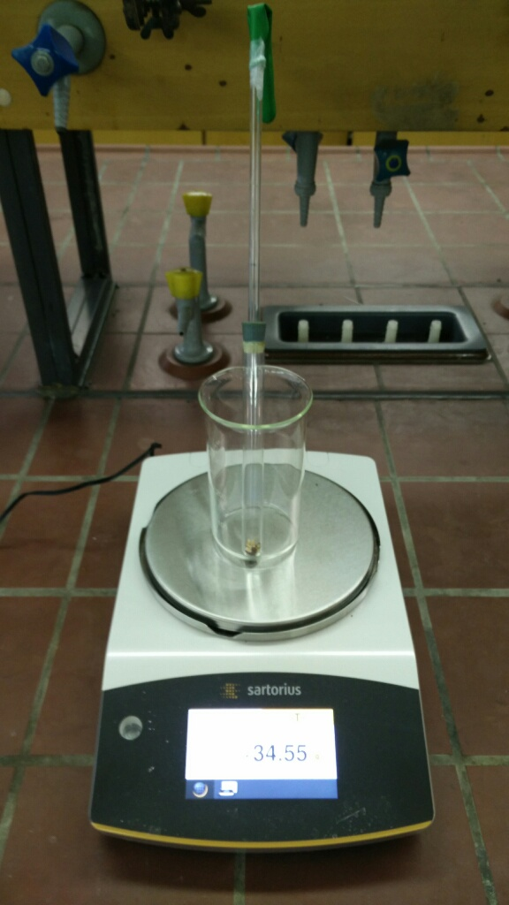
Abb. 3: Die Massen sind vor und nach der Reaktion identisch.
Deutung: Bei der Reaktion der Streichholzköpfchen mit Sauerstoff im Reagenzglas erfolgt eine Energieumwandlung von energiereichen Stoffen zu energieärmeren chemischen Stoffen. Die freigewordene Energie wird uns als Volumenarbeit (Aufblähen des Luftballons), Wärmeentwicklung und Aufflammen (Lichtenergie) sichtbar, die aus dem Reagenzglas in die Umgebung entwichen können. Dennoch bleibt die Masse konstant, woraus folgt, dass die beteiligten Stoffe trotz Energieabgabe die gleiche Masse besitzen. Energie hat im Labormaßstab keine messbare Masse.
Quelle: Barke, H. (2006). Chemiedidaktik: Diagnose und Korrektur von Schülervorstellungen. S. 291 – 319. Berlin: Springer.

Unterrichtsanschlüsse
Bei diesem Versuch kann nochmal das Gesetz der Massenerhaltung aufgegriffen werden und deutlich gemacht werden, dass dieses Gesetz auch bei Energieabgabe in die Umgebung seine Gültigkeit behält.
Im weiteren Verlauf können andere Energieumwandlungen experimentell beschrieben werden und erneut auf den Sachverhalt aus diesem Experiment eingegangen werden.

Arbeitsblatt – Energieumwandlung
Aufgabe 1
Nenne die fünf, dir bekannten Energieformen. Nenne jeweils ein Beispiel, wo dir die jeweilige Energieform im Alltag begegnet.

Aufgabe 2
Du fährst Fahrrad und musst plötzlich bremsen, weil ein Ball vor dir auf die Straße rollt. Erkläre an dem Bespiel des Bremsens eines Fahrrads, inwiefern eine Energieumwandlung stattfindet. Benenne auch jeweils die Orte an denen die Energieumwandlung stattfindet.
Überlege zunächst für dich alleine, wo Energieumwandlungen stattfinden. Sammle die Ideen von dir und deinem Sitznachbarn/deiner Sitznachbarin, um die Aufgabe zu lösen.

Aufgabe 3
Du möchtest dein Zimmer heizen und es stehen dir folgende Möglichkeiten zur Verfügung:
- ein elektrischer Heizofen
- sowie Kohlebriketts und ein Kamin.
Beschreibe, welche Form der Energieumwandung vorliegt.
Löse die Aufgabe zusammen mit deinem Sitznachbar/deiner Sitznachbarin.

Didaktischer Kommentar zum Schülerarbeitsblatt
Das Arbeitsblatt kann am Ende der Unterrichtseinheit zum Thema Energie und Energieumwandlung eingesetzt werden. Hierbei findet eine Wiederholung und Sicherung statt, indem bekannte Energieformen und typische Vorkommen genannt werden. Des Weiteren wird das Wissen angewendet, um Energieumwandlungen in Alltagssituationen zu erkennen und zu beschreiben. Sie beschreiben Reaktionen und Prozesse als Energieübertragungen und nicht als Energiegenese bzw. –vernichtung.

Erwartungshorizont (Kerncurriculum)
Aufgabe 1
Die SuS reproduzieren im Unterricht erlangtes Wissen über die Erscheinungsformen von Energie (Anforderungsbereich I).
Sie benennen die Erscheinungsformen, um in den folgenden Aufgaben beschreiben zu können, dass Systeme Energie mit der Umgebung, z.B. in Form von Wärme austauschen können (Basiskonzept Energie, Kompetenzbereich Fachwissen).
Die SuS beziehen ihr Wissen auf Beobachtungen in ihrem Alltag, um im Weiteren Anwendungen von Energieübertragungsprozesse im Alltag aufzuzeigen (Basiskonzept Energie, Kompetenzbereich Bewertung).
Aufgabe 2
Die SuS zeigen Anwendungen von Energieübertragungsprozessen am alltagsweltlichen Beispiel des Bremsens eines Fahrrads auf (Basiskonzept Energie, Kompetenzbereich Bewertung).
Die SuS wenden dabei ihr Wissen an, um einen alltagsweltlichen Prozess als Energieübertragungsprozess zu erklären, der zuvor noch nicht als solcher betrachtet wurde (Basiskonzept Energie, Kompetenzbereich Fachwissen, Anforderungsbereich II – III).
Aufgabe 3
Die SuS vergleichen zwei Prozesse der Energieübertragung und erkennen, dass demselben Ziel der Raumerwärmung unterschiedliche Energieübertragungsprozesse vorausgehen können (Basiskonzept Energie, Kompetenzbereiche Fachwissen & Bewertung, Anforderungsbereich III).

Erwartungshorizont (Inhaltlich)
Aufgabe 1
Chemische Energie: in jedem Stoff ist Energie in Bindungen gespeichert
Elektrische Energie: elektrische Energie aus der Steckdose, Batterien, Kraftwerke
Mechanische Energie: Bewegung von Gegenständen, Ruhen von Gegenständen
Kernenergie: Kernkraftwerke
Licht: Sonnenstrahlung
Aufgabe 2
Beim Bremsen wird Bewegungsenergie (kinetische Energie) in andere Energieformen umgewandelt: die Bremsbacken der Bremse reiben an der Felge und es entsteht Wärme (kinetische Energie Wärme), die Reifen reiben auf dem Asphalt und es entsteht ebenfalls Wärme. Die Finger müssen den Bremshebel drücken, im Körper gespeicherte Energie wird in Bewegung umgesetzt (chemische Energie kinetische Energie). Um zu sehen, dass der Ball rollt wird im Auge Lichtenergie in Signale in unserem Körper umgesetzt (Licht chemische Energie).
(Diese Frage kann kreativ beantwortet werden, es können sich zahlreiche andere Energieumwandlungen finden lassen.)
Aufgabe 3
Im elektrischen Ofen wird elektrische Energie in Wärmeenergie und Licht umgewandelt, indem eine Heizspirale zum Glühen gebracht wird.
Die Holzkohlebriketts verbrennen mit dem Luftsauerstoff, wobei in der Reaktion chemische Energie in Licht und Wärme umgesetzt wird. Die Ausgangsstoffe (Kohle und Sauerstoff besitzen eine höhere Energie als die Reaktionsprodukte Kohlenstoffdioxid und Wasser).

